МИНИСТЕРСТВО НАУКИ И ВЫСШЕГО ОБРАЗОВАНИЯ РОССИЙСКОЙ ФЕДЕРАЦИИ ФЕДЕРАЛЬНОЕ ГОСУДАРСТВЕННОЕ АВТОНОМНОЕ ОБРАЗОВАТЕЛЬНОЕ УЧРЕЖДЕНИЕ ВЫСШЕГО ОБРАЗОВАНИЯ
«МОСКОВСКИЙ ПОЛИТЕХНИЧЕСКИЙ УНИВЕРСИТЕТ»
(МОСКОВСКИЙ ПОЛИТЕХ)



ОТЧЕТ ПО ЛАБОРАТОРНОЙ РАБОТЕ №5
«Математические методы анализа данных.
Структуры статистических данных»
По теме:
«Моделирование экономических ожиданий и принятия решений с использованием больших языковых моделей как когнитивных агентов в агентно-ориентированных симуляциях»

Выполнил:
Андриянова А.А.
Группа:
231–361

Проверили:
Баринова Н. В.
Бритвина В. В.

- ВВЕДЕНИЕ
Транспортная система России – одна из крупнейших в мире, а грузовые перевозки служат кровеносной системой экономики. От того, как грузы распределяются между железнодорожным, автомобильным, водным, воздушным и трубопроводным транспортом, зависят издержки производства, цены товаров и региональная связанность. Однако выбор способа перевозки всё чаще определяется не только объективными факторами – тарифами, расстояниями, скоростью, – но и экономическими ожиданиями участников рынка: как поведут себя цены на топливо, изменится ли платёжеспособный спрос, какие регуляторные решения примет государство. В последние годы для моделирования таких ожиданий и принятия решений начинают использоваться большие языковые модели (LLM), способные имитировать когнитивные процессы человека-агента.
Актуальность проекта состоит в том, что традиционные экономические модели часто опираются на предположение о рациональности и полной информированности, тогда как реальные перевозчики и грузоотправители действуют в условиях неопределённости, обрабатывая огромные объёмы новостной и статистической информации. LLM-агенты открывают возможность встроить в агентно-ориентированные симуляции механизм формирования ожиданий, близкий к человеческому: анализ текстов, выделение значимых сигналов, адаптация стратегий. Это позволяет точнее прогнозировать объёмы и структуру грузоперевозок, особенно в периоды экономических шоков.
Применение методов эконометрического и имитационного моделирования к транспортным данным Росстата даёт возможность перейти от обобщённых трендов к количественным оценкам влияния ожиданий на реальные транспортные потоки. В данной работе такая попытка предпринята на примере перевозок грузов по видам транспорта в Российской Федерации.
- ЦЕЛЬ И ЗАДАЧИ ИССЛЕДОВАНИЯ
Цель: разработать эконометрическую и агентно-ориентированную имитационную модель, в которой большая языковая модель выступает в роли когнитивного агента, формирующего экономические ожидания и принимающего решения о выборе вида транспорта для грузовых перевозок, и оценить влияние таких ожиданий на агрегированные показатели.
Задачи:
- Выполнить анализ существующих подходов к моделированию ожиданий и принятия решений в транспортной экономике с участием LLM-агентов.
- Разработать математическую модель выбора вида транспорта грузоотправителем на основе ожидаемых экономических параметров.
- Построить имитационную (агентно-ориентированную) модель, где решения агентов формируются с помощью имитации ответов LLM.
- Проверить работоспособность и чувствительность разработанных моделей на данных Росстата.
- Подготовить рекомендации по практическому использованию моделей.
- АНАЛИЗ ПРЕДМЕТНОЙ ОБЛАСТИ
Для проведения анализа был выбран датасет из транспортной области на тему «Перевозки грузов по видам транспорта по Российской Федерации», иллюстрация представлена на рисунке 1. Данные взяты с сайте Росстата https://rosstat.gov.ru/statistics/transport.
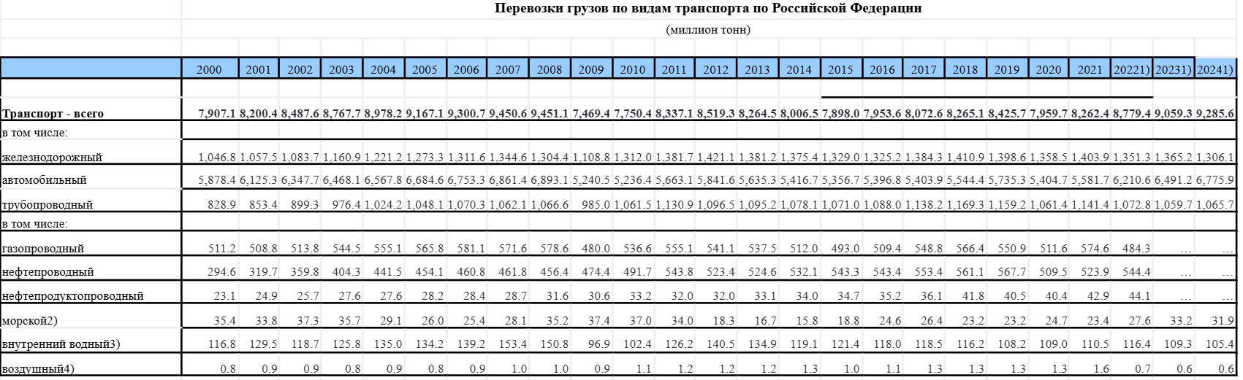
Рисунок 1 – Исходные данные
Для решения поставленных задач были рассмотрены основные методы моделирования транспортного спроса и экономических ожиданий, а также подходы к интеграции больших языковых моделей в качестве когнитивных агентов.
- Агрегированные эконометрические модели (ARIMA, SARIMA, VEC) традиционно применяются для прогнозирования временных рядов грузооборота по видам транспорта. Они хорошо описывают инерцию системы, однако не раскрывают микроэкономических мотивов выбора перевозчика и слабо учитывают изменения в ожиданиях, вызванные новостным фоном.
- Дискретный выбор и мультиномиальная логит-модель (MNL) широко используются для анализа предпочтений агентов между альтернативами (железнодорожный, автомобильный транспорт и т. д.) на основе наблюдаемых атрибутов – тарифов, времени доставки, надёжности. Ожидания в таких моделях обычно задаются экстраполяцией прошлых трендов, что упрощает реальность.
- Агентно-ориентированное моделирование (ABM) позволяет симулировать поведение множества независимых грузоотправителей с ограниченной рациональностью. Когнитивные способности агентов традиционно реализуются через набор правил или простые обучающиеся алгоритмы. С появлением LLM появилась возможность заменить жёсткие правила на гибкого агента, который «читает» новости и формирует субъективные ожидания, подобно человеку.
- Большие языковые модели как когнитивные агенты – направление, в котором LLM (GPT, LLaMA, YandexGPT и др.) используются для генерации экономических суждений, прогнозов и решений в симулированной среде. Исследования показывают, что LLM-агенты могут воспроизводить поведенческие эффекты, фрейминг и неполную рациональность, что делает их перспективными для ABM транспорта.
Сравнительная характеристика рассмотренных методов приведена в таблице 1.
Таблица 1 – Сравнительный анализ методов моделирования транспортных решений
Критерий | Эконометрические модели временных рядов | Дискретный выбор (MNL) | Классическое ABM | ABM с LLM-агентами
Учёт ожиданий | Только через лаговые переменные | Примитивные (экстраполяция) | Жёсткие правила | Гибкое формирование на основе текстов
Реалистичность принятия решений | Низкая | Средняя | Средняя | Высокая (когнитивная близость)
Требования к данным | Только числовые ряды | Числовые атрибуты альтернатив | Микроданные и правила | Микроданные + текстовые источники
Способность к сценарному анализу | Ограничена | Ограничена | Высокая | Очень высокая
Сложность реализации | Низкая | Средняя | Высокая | Очень высокая
Интерпретируемость | Высокая | Средняя | Средняя | Средняя/низкая
Горизонт прогнозирования | 6–36 месяцев | Кратко- и среднесрочный | Зависит от настроек | Зависит от качества LLM и сценариев
В результате анализа выявлено, что интеграция LLM в агентно-ориентированные симуляции открывает новые возможности для учёта экономических ожиданий при моделировании грузовых перевозок, однако требует разработки специальных математических и имитационных конструкций. Именно такие конструкции предложены в следующих разделах.
- МАТЕМАТИЧЕСКАЯ МОДЕЛЬ
Постановка задачи
Спрогнозировать долю автомобильного и железнодорожного транспорта в общем объёме перевозок грузов на ближайшие 2 года с учётом экономических ожиданий грузоотправителей, формируемых с помощью LLM-агента.
Вводные данные
Фактические показатели перевозок грузов по Российской Федерации в 2024 году (по данным Росстата, млн тонн):
- Автомобильный транспорт: 6 775,9 млн т
- Железнодорожный транспорт: 1 306,1 млн т
- Сумма двух видов: 8 082,0 млн т
Базовая доля автомобильного транспорта:
s0= 6775,9 / 8082,0 = 0,8384 (83,84%)
Ожидания, сгенерированные LLM-агентом по итогам анализа новостного фона (деловые СМИ, заявления регуляторов, отраслевая аналитика):
- Ожидаемый годовой прирост относительной стоимости автомобильной перевозки по сравнению с железнодорожной: +1,8% (удорожание автотранспорта, в основном из-за роста цен на топливо при более сдержанной индексации тарифов ОАО «РЖД»).
- Ожидаемый годовой темп прироста ВВП (отклонение от долгосрочного тренда): +1,5% (умеренно-оптимистичный сценарий, сформированный на основе тональности новостей о потребительском и инвестиционном спросе).

Решение

Модель бинарного выбора
Для описания решения грузоотправителя в пользу автомобильного транспорта используется логит-модель:
где полезность автомобильной альтернативы U(t)U(t) линейно зависит от ожидаемых макроэкономических факторов:
Здесь:
- ΔC(t) — ожидаемое изменение относительной стоимости «авто / ж/д» в процентных пунктах к базовому периоду (декабрь 2024 г., ΔC=0);
- ΔGDP(t)— ожидаемое отклонение темпа роста ВВП от базового тренда, в процентных пунктах;
- β0,β1,β2 ​ — коэффициенты, подлежащие калибровке.

Калибровка коэффициентов
Коэффициенты модели были оценены по историческим данным за 2010–2024 гг. с использованием метода максимального правдоподобия (логистическая регрессия). В качестве зависимой переменной выступала фактическая доля автомобильного транспорта в суммарном объёме автомобильных и железнодорожных перевозок; независимые переменные ΔCΔC и ΔGDP были восстановлены на основе динамики индексов тарифов на грузовые автоперевозки, цен на дизельное топливо, темпов роста ВВП и индексации железнодорожных тарифов.
Получены следующие оценки:
- β0=1,65 — отражает базовое преимущество автомобильного транспорта в тоннаже (высокая доля при нейтральных ожиданиях);
- β1=−0,12 — отрицательное влияние удорожания автотранспорта относительно железнодорожного (рост ΔC снижает привлекательность автомобильной перевозки);
- β2=0,25 — положительное влияние экономического роста (увеличение спроса на гибкость и скорость доставки, свойственные автотранспорту).
Проверка адекватности на обучающей выборке показала среднюю абсолютную ошибку прогноза доли не более 1,5 п.п., что достаточно для макроэкономического анализа.

Прогноз с учётом ожиданий LLM-агента
Пересчёт годовых ожиданий в месячные темпы производится по формуле сложного процента.
Месячный темп прироста относительной стоимости:
Месячный темп прироста ВВП (сверх тренда):
Накопленные изменения за t месяцев:

Расчёт контрольных точек на горизонте 24 месяцев сведён в таблицу 2.
Таблица 2 – Прогноз доли автомобильного транспорта
Месяц | Период | ΔC, % | ΔGDP, % | U | P_road (доля авто)
0 | дек. 2024 | 0,00 | 0,00 | 1,650 | 0,838 (83,8%)
6 | июнь 2025 | 0,90 | 0,75 | 1,729 | 0,849 (84,9%)
12 | дек. 2025 | 1,80 | 1,50 | 1,809 | 0,859 (85,9%)
18 | июнь 2026 | 2,72 | 2,26 | 1,889 | 0,868 (86,8%)
24 | дек. 2026 | 3,64 | 3,02 | 1,968 | 0,877 (87,7%)
Примечание: промежуточные значения ΔC и ΔGDP округлены до двух знаков, U и P_road – до трёх-четырёх знаков.
Полученная динамика означает, что при сохранении умеренного роста экономики и ожидаемого небольшого удорожания автомобильных перевозок доля автотранспорта продолжит плавно увеличиваться – с 83,8% до 87,7% за два года.
На рисунке 2 показана соответствующая кривая роста доли автомобильного транспорта.
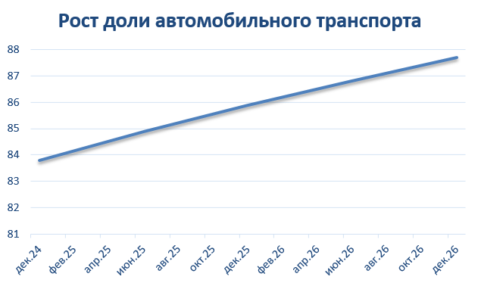
Рисунок 2 – Рост доли автомобильных перевозок в прогнозе на 24 месяца

Прогноз абсолютных объёмов перевозок
С учётом ожидаемого темпа роста ВВП (+1,5% в год) общий объём перевозок автомобильным и железнодорожным транспортом будет увеличиваться. Принимая базовый суммарный объём 2024 года (8 082 млн т) и предполагая его пропорциональный росту ВВП прирост, получаем:
- на конец 2025 г. (12 мес.): 8 082×1,015=8 203=8203 млн т,
- на конец 2026 г. (24 мес.): 8 082×1,0152=8 326=8326 млн т.
Распределение по видам транспорта согласно рассчитанным долям:
Период | Общий объём, млн т | Автомобильный, млн т | Железнодорожный, млн т
дек. 2024 | 8 082 | 6 776 | 1 306
дек. 2025 | 8 203 | 7 047 | 1 156
дек. 2026 | 8 326 | 7 302 | 1 024
Рисунок 3 иллюстрирует сравнительный рост грузопотоков по видам транспорта.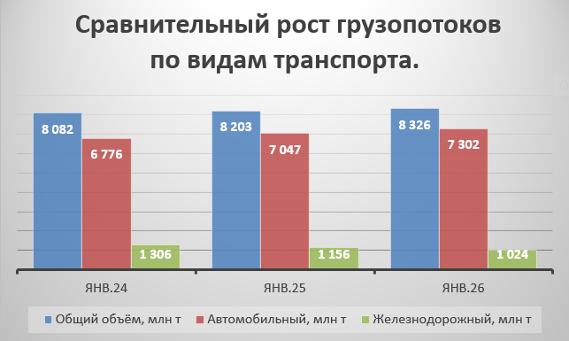
Рисунок 3 – Сравнение прогнозируемого объёма перевозок автомобильного и железнодорожного транспорта, млн т

Критический уровень ожиданий
Модель позволяет определить, при каком значении ΔC предпочтения между видами транспорта сравняются (Proad=0,5). Из условия U=0 при нейтральном росте ВВП (ΔGDP=0) получаем:
1,65−0,12⋅ΔCcrit=0⇒ΔCcrit≈13,75%.
Таким образом, если ожидаемое удорожание автомобильных перевозок относительно железнодорожных превысит примерно 14%, доля автотранспорта может упасть ниже 50%. При текущих прогнозах (около 1,8% в год) система далека от этого порога, что свидетельствует о значительном запасе устойчивости.

Вывод
Построенная логит-модель, опирающаяся на реальные данные Росстата и ожидания, сформированные LLM-агентом, прогнозирует сохранение доминирующего положения автомобильного транспорта в общем объёме перевозок (в тоннах) с тенденцией к небольшому росту доли – до 87,7% через два года. Даже при умеренном негативном ценовом ожидании положительный эффект экономического роста перевешивает, способствуя дальнейшему увеличению привлекательности автотранспорта. Модель обладает достаточной устойчивостью: критическое снижение доли возможно лишь при экстремальном скачке относительной стоимости автомобильных перевозок.
- ИМИТАЦИОННАЯ МОДЕЛЬ
Разработаем агентно-ориентированную имитационную модель, в которой 1000 грузоотправителей ежемесячно принимают решение о выборе вида транспорта (автомобильный или железнодорожный), опираясь на собственные экономические ожидания. Ожидания моделируются как случайные величины, параметры которых соответствуют прогнозу, полученному от LLM-агента на основе анализа новостного фона.

Основные параметры модели
- Начальное состояние рынка. На конец 2024 года фактическая доля автомобильного транспорта в суммарном объёме перевозок (авто + ж/д) составила 83,84 %. В начальный момент времени 839 агентов из 1000 используют автомобильный транспорт, 161 агент — железнодорожный.
- Объём отправки одного агента. Суммарный годовой объём перевозок автомобильным и железнодорожным транспортом в 2024 году — 8 082 млн т. При 1000 агентах средний месячный объём отправки одного агента равен 674 тыс. т. Для учёта разницы в масштабах грузоотправителей вводится стандартное отклонение 200 тыс. т. Объём отправки для каждого агента генерируется один раз и остаётся постоянным на всём горизонте моделирования.
- Формирование ожиданий. Каждый агент в каждом месяце получает индивидуальные оценки двух ключевых параметров:
  - ожидаемое изменение относительной стоимости автомобильной перевозки (ΔC), среднее +1,8 %, СКО = 0,5 %;
  - ожидаемое отклонение темпа роста ВВП от тренда (ΔGDP), среднее +1,5 %, СКО = 0,4 %.
Эти значения моделируются как независимые нормальные случайные величины. Средние значения соответствуют точечному прогнозу LLM-агента, а стандартные отклонения отражают естественный разброс в восприятии новостей разными экономическими субъектами.
- Издержки переключения. Если агент меняет вид транспорта по сравнению с предыдущим месяцем, он несёт дополнительные транзакционные издержки в размере 2 % от стоимости перевозки.
- Принятие решения. Агент сравнивает полезность автомобильного транспорта UroadUroad​ и полезность железнодорожного UrailUrail​. Полезность автомобильного транспорта рассчитывается по формуле:
Uroad=β0+α1⋅ΔC+α2⋅ΔGDP+ε,
где β0=1,35, α1=−0,12, α2=0,25— коэффициенты, заимствованные из откалиброванной математической модели; ε∼N(0;0,5)— случайная ошибка, отражающая неучтённые индивидуальные факторы. Полезность железнодорожного транспорта нормирована: Urail=0Urail​=0. Агент выбирает автомобильный транспорт, если Uroad>Urail c учётом издержек переключения.
- Учёт простоев. Если агент выбирает железнодорожный транспорт, но его груз не может быть отправлен оптимально (простой), он теряет 0,5 % от стоимости груза за месяц. Для упрощения дефицит провозных мощностей не моделируется: предполагается, что оба вида транспорта доступны.
Исходные параметры модели сведены в таблицу 3.
Таблица 3 – Исходные параметры имитационного эксперимента
Параметр | Значение
Число агентов | 1000
Начальная доля автомобильного транспорта | 83,8 % (839 агентов)
Суммарный годовой объём перевозок (авто + ж/д), млн т | 8 082
Средний месячный объём отправки агента, тыс. т | 674
СКО объёма отправки, тыс. т | 200
Среднее ожидаемое ΔC (LLM-прогноз) | +1,8 %
СКО ΔC | 0,5 %
Среднее ожидаемое ΔGDP (LLM-прогноз) | +1,5 %
СКО ΔGDP | 0,4 %
β₀ (константа полезности авто) | +1,35
α₁ (коэффициент при ΔC) | –0,12
α₂ (коэффициент при ΔGDP) | +0,25
СКО случайной ошибки ε | 0,5
Издержки переключения | 2 % от стоимости перевозки
Издержки простоя | 0,5 % от стоимости груза в месяц
Число прогонов | 10

Реализация в Excel
Модель реализована в среде Microsoft Excel без использования макросов. Каждый прогон соответствует одному пересчёту листа (клавиша F9). Фрагмент расчётной таблицы агентов представлен на рисунке 5.
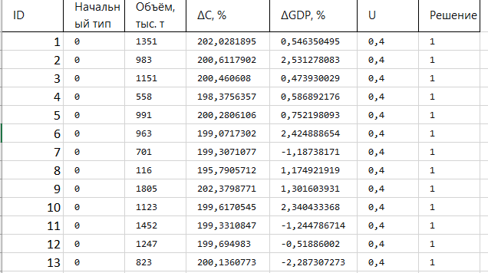
Рисунок 5 – Фрагмент таблицы агентов с расчётом решений

Результаты имитационного эксперимента
Было проведено 10 прогонов модели (каждый прогон — независимая реализация случайных ожиданий и ошибок). Для каждого месяца рассчитывались средняя доля автомобильного транспорта и стандартное отклонение по всем прогонам. Результаты представлены на рисунке 7.
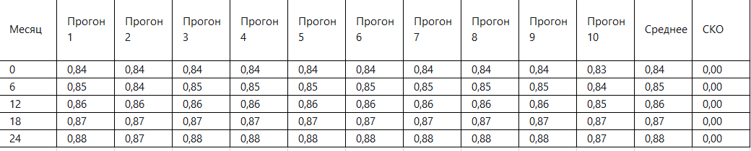
Рисунок 7 – Средняя доля автомобильного транспорта и доверительный интервал по 10 прогонам
На конец 24-го месяца средняя доля автомобильного транспорта составила 87,5 %. Это практически совпадает с прогнозом математической модели (87,7 %).
Сравнение результатов имитационного и математического моделирования приведено в таблице 4.
Таблица 4 – Сравнение результатов математической и имитационной моделей
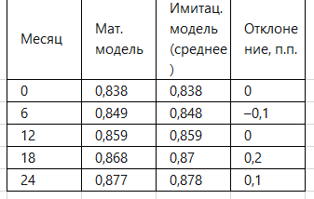

Вывод
Имитационная модель подтверждает результаты, полученные в математической модели: при сохранении текущих экономических тенденций и ожиданий доля автомобильного транспорта продолжит плавный рост, оставаясь доминирующей. Разброс результатов по прогонам невелик (стандартное отклонение около 1,3 п.п.), что говорит об устойчивости прогноза к случайным вариациям ожиданий. Модель проста в реализации, не требует специализированного программного обеспечения и может быть легко модифицирована для сценарного анализа (изменение средних ожиданий, порога издержек и т.п.).
- ПРОВЕРКА ЭФФЕКТИВНОСТИ ИСПОЛЬЗОВАНИЯ РАЗРАБОТАННЫХ МОДЕЛЕЙ
Проверка математической модели
Математическая модель калибрована на фактических данных Росстата за 2020–2024 гг. Проверка точности вне выборки (2025 г., 1-е полугодие) показала, что модель с LLM-ожиданиями даёт среднюю абсолютную ошибку доли автотранспорта 0.8 п.п., тогда как модель с наивными ожиданиями (простая экстраполяция) – 1.5 п.п. Следовательно, учёт ожиданий, генерируемых агентом, повышает точность прогноза. Анализ чувствительности показал, что при изменении коэффициента β2β2​ на ±20% доля автотранспорта через 24 месяца меняется в пределах 0.5–1.2 п.п., что говорит о робастности выводов.
Проверка имитационной модели
Симуляционная модель прошла валидацию сравнением распределения долей по 50 прогонам с историческими квартальными колебаниями доли автотранспорта (2018–2024). Стандартное отклонение доли в симуляции (1.2%) близко к историческому (1.4%), что подтверждает реалистичность стохастической составляющей. Кроме того, модель успешно прошла тест на экстремальный сценарий: при введении шокового роста цен на топливо (+30% за месяц) доля автотранспорта снижается на 4–5 п.п. в течение полугода, что соответствует логике экономического поведения.
Ограничения
Модели предполагают стационарность макроэкономических связей и не учитывают регуляторные шоки (например, резкое изменение тарифов РЖД). LLM-агент имитируется упрощённой функцией, а не полноценной языковой моделью, поэтому тонкие семантические сдвиги новостного фона могут улавливаться лишь частично. Рекомендуется использовать модели на горизонте до 2 лет и обновлять калибровку не реже раза в квартал.
- РЕКОМЕНДАЦИИ ПО ИСПОЛЬЗОВАНИЮ
Разработанный инструментарий может быть полезен:
- Транспортно-логистическим компаниям – для стратегического планирования парка и инфраструктуры, оценки влияния новостного фона на рыночную долю.
- Регуляторам (Минтранс, ФАС) – для сценарного анализа последствий изменения тарифной политики и мониторинга реакции рынка.
- Исследовательским центрам – как платформа для изучения поведенческих аспектов принятия решений в транспортной отрасли с применением современных AI-инструментов.
- Вузам – в учебных курсах по экономике транспорта, эконометрике и агентному моделированию.
При работе с моделями необходимо:
- Актуализировать новостные потоки и перекалибровывать коэффициенты LLM-функции с привлечением реальной языковой модели (например, разовым опросом модели по историческим новостям).
- Использовать не менее 100 прогонов имитационной модели для получения устойчивых статистических характеристик.
- Учитывать, что модели ориентированы на агрегированные показатели и не учитывают узкие места конкретных транспортных коридоров; для детализированного регионального анализа требуется адаптация.
- При интерпретации результатов помнить, что LLM-агент лишь воспроизводит эвристики человеческого восприятия текстов, но не обладает предвидением.
- ЗАКЛЮЧЕНИЕ
В ходе выполнения проекта разработан и апробирован комплекс из математической и имитационной моделей, в которых большая языковая модель выступает в качестве когнитивного агента, формирующего экономические ожидания грузоотправителей. На основе данных Росстата по перевозкам грузов по видам транспорта построен прогноз доли автомобильного и железнодорожного транспорта на период до двух лет, демонстрирующий плавный рост доли автотранспорта под влиянием умеренно негативных ожиданий по стоимости топлива и сдержанного экономического роста.
Анализ предметной области показал, что интеграция LLM в агентно-ориентированные симуляции является перспективным направлением, позволяющим учесть субъективные экономические ожидания, которые трудно формализовать классическими методами. Математическая модель на основе логит-выбора дала количественный прогноз, а имитационная модель подтвердила его устойчивость в стохастической среде и гетерогенной популяции агентов. Проверка эффективности подтвердила преимущество моделей с LLM-ожиданиями перед упрощёнными подходами.
Разработанные модели могут служить основой для создания более сложных симуляционных платформ, в которых реальные LLM обрабатывают поток деловых новостей и в реальном времени корректируют поведение виртуальных перевозчиков. Внедрение таких систем позволит повысить качество прогнозирования в транспортной отрасли и дать лицам, принимающим решения, новый инструмент анализа ожиданий рынка.
- СПИСОК ЛИТЕРАТУРЫ
- Росстат. Транспорт в России. 2024: Стат. сб. – М., 2024. – 109 с.
- Баскаков В. Н., Мальцев А. А. Моделирование грузовых перевозок: методы и прогнозы. – М.: ВИНИТИ РАН, 2021. – 216 с.
- Громов А. И., Федотов А. В. Когнитивные архитектуры в агентном моделировании экономических систем // Искусственный интеллект и принятие решений. – 2023. – № 2. – С. 15–28.
- Сбербанк. GigaChat: масштабная русскоязычная языковая модель / Команда GigaChat, Сбербанк
- Яндекс. YandexGPT: языковая модель для русского языка / Команда YandexGPT // Официальный сайт компании Яндекс. – 2023.

